Ulises González B12989

David Solano B36738

Arquitectura de computadores

Escuela de Ciencias de la Computación e Informática

Facultad de Ingeniería

Universidad de Costa Rica

**Manual de instalación y uso**

En la carpeta de trabajo suministrada se encuentra el código fuente de la aplicación y un archivo ejecutable de tipo *.jar.* Para correr el programa, es necesario ingresar a la terminal del sistema operativo y navegar hasta el directorio que contiene *ProyectoArqui.jar*, el cual se encuentra dentro de la subcarpeta *dist* (es necesario cambiar la extensión de este archivo por .jar) y ejecutar el comando: **java –jar ProyectoArqui.jar**, ó bien, ingresar el comando directamente al incluir la ruta del ejecutable: **java –jar /ruta/ProyectoArqui.jar**. Una vez iniciado, se abrirá en pantalla una consola con un mensaje de bienvenida, así como la información del grupo de trabajo. Inmediatamente se pregunta al usuario el modo de ejecución del programa, siendo éste lento o rápido. El modo lento (ingresar “l”) trabaja de manera que el programa avanza un ciclo de reloj por cada tecla presionada; el modo rápido (ingresar “r”), en contraste, realiza toda la simulación sin intervención del usuario una vez que se introduzcan todos los valores correspondientes.

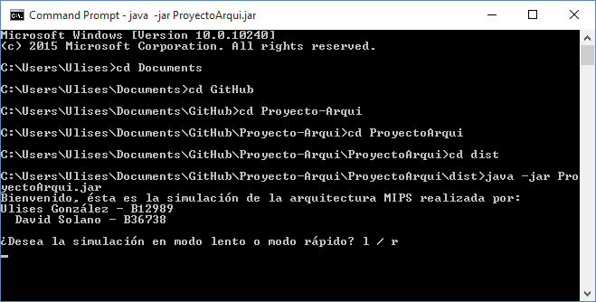

Figura 1. Pantalla de bienvenida.

Luego de elegir el modo de ejecución, se deben ingresar los valores del quantum, latencia del bus y latencia de la memoria dentro de la simulación. El programa pedirá de manera consecutiva estos tres valores antes de preguntar finalmente por el directorio que contiene los archivos con los hilos a ejecutar. Es recomendado ingresar la ruta absoluta del directorio para evitar problemas durante la lectura de los archivos. Dentro de la carpeta *src* se incluye una carpeta con hilos de prueba.

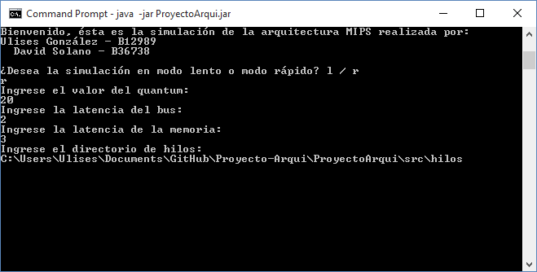

Figura 2. Ingreso de datos.

Una vez ingresado el directorio correspondiente, el programa procederá a ejecutar la simulación de ambos procesadores de acuerdo al modo de ejecución elegido con anterioridad. Durante la ejecución del mismo, se mostrarán en pantalla los valores del reloj en un dado momento y la identificación del hilo que corre en un núcleo. Una vez finalizada la simulación, se muestran los valores de los registros de cada uno de los hilos ejecutados.

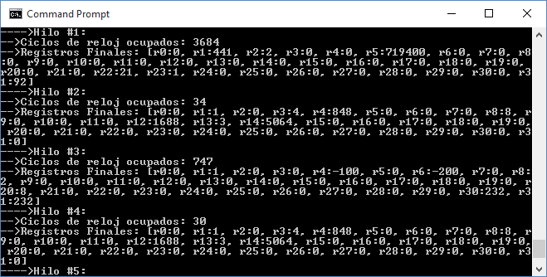

Figura 3. Programa en ejecución.